《有机化学》测试题4
课程代码 BK101003 考试方式 闭卷 考试时长 100 分钟
题号 | 一 | 二 | 三 | 四 | 五 | 六 | 七 | 八 | 合计
满分 | 10 | 30 | 18 | 8 | 16 | 8 | 10 |  | 100
得分
阅卷人
- 判断正误题（每小题1分，共10分）
得分
- 丙烷和环丙烷都能使Br₂的四氯化碳溶液褪色。（ ）
- 苯环上连有强吸电子基时，苯环上不可以发生付-克烷基化反应。（ ）
- 比旋光度是某些化合物的特征性质。（ ）
- 内消旋体为纯净物。（ ）
- 苯甲醛与丙酰氯在三氯化铝催化下，不能发生傅克酰基化反应（ ）
- 含有手性碳的分子都有手性，没有手性碳的分子都没有手性（ ）
- 溴苯与硝酸银的醇溶液反应会产生溴化银沉淀（ ）
- 硼氢化钠可以还原醛酮的羰基，而不能还原羧酸酯的羰基（ ）
- 所有的醛都可以被菲林试剂氧化，产生砖红色沉淀（ ）
- 甲醛可使酸性的高锰酸钾溶液褪色（ ）
- 选择题（每小题2分，共30分）
得分
- 下列化合物中，无芳香性的是（ ）。
A. 环辛四烯 B. 环庚三烯正离子 C. 环戊二烯负离子 D. 环丙烯正离子
2. 下列化合物中，酸性最弱的是（ ）。
A. 苯酚 B. 对硝基苯酚 C. 对溴苯酚 D. 对甲基苯酚
3. 在羧酸的下列四种衍生物中，与苯胺反应最快的是 ( )。
- 乙酰胺 B. 乙酸乙酯 C. 乙酰氯 D. 乙酸酐
4. 能使酸性高锰酸钾褪色的是（ ）。
A. 苯 B. 叔丁基苯 C. 硝基苯 D. 乙基苯
5. 羟基乙酸的酸性大于乙酸，主要是由于羟基的( )影响。
A. 共轭效应 B. 吸电子诱导效应 C. 给电子诱导效应 D. 空间效应
6. 丙炔在汞盐催化下与水加成，其产物是（ ）。
A. 丙醛 B. 丙醇 C. 丙酮 D. 丙酸
7. 下列反应中间体的相对稳定性顺序由大到小为( )。
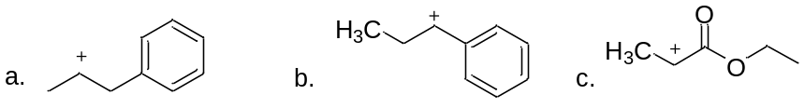
- a＞b＞c B. a＞c＞b C. c＞b＞a D. b＞a＞c
8. 下列化合物与饱和NaHSO₃溶液反应的相对活性最高的是（ ）
A 丙酮 B 3-戊酮 C 苯甲醛 D 乙醛
9. 下列化合物哪一个能溶于冷的稀盐酸( )
A 吡啶 B 对甲苯酚 C 苯甲酸 D 乙酰苯胺
10. R-2-溴戊烷发生S_{N}1 水解反应，主要生成（ ）。
A. R-2-戊醇 B. S-2-戊醇 C. R-2-戊醇和S-2-戊醇的混合物 D. S-2-溴戊烷
11. 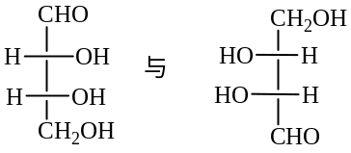 的相互关系为（ ）
A. 对映体 B.非对映体 C. 同一化合物 D. 构象异构体
12. 下列化合物中碳原子杂化轨道为sp²的是（ ）。
A. 丁烷 B. 环己烷 C. 苯 D. 2-丁炔
13. 1828年维勒（F. Wohler）合成尿素时，他用的是 ( )。
A. 碳酸铵 B. 醋酸铵 C. 氰酸铵 D. 草酸铵
14. 下列化合物中能与苯胺的乙酸溶液作用呈深红色的是 （ ）
A. 糠醛 B. 吡啶 C.吡咯 D.氯苯
15. 下列化合物中碱性最弱的是 （ ）
A、吡啶 B、吡咯 C、六氢吡啶 D、苯胺
三、完成反应方程式（每空1分，共18分）
得分

- 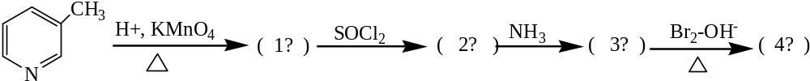
- 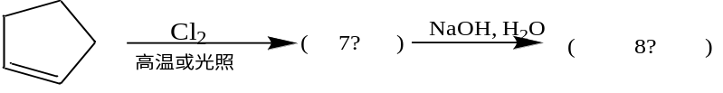
- 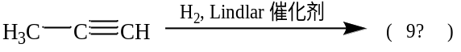
- 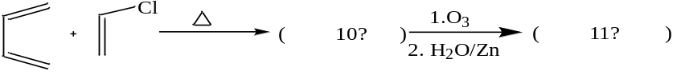
- 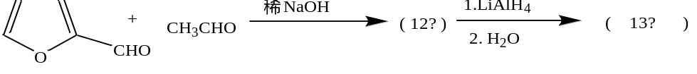
- 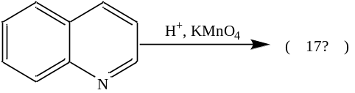
- 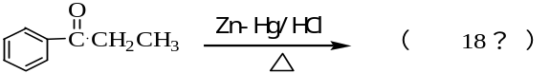
得分
四、命名下列化合物（每小题1分，共8分）

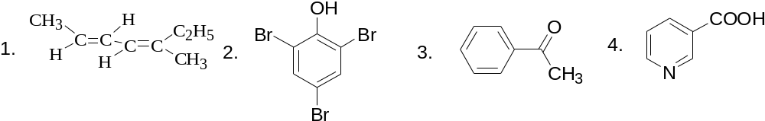

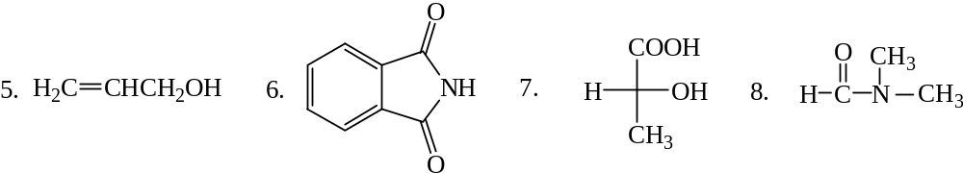

得分
五、鉴别下列各组化合物（每小题4分，共16分）

- A. 苯乙烯 B. 苯酚 C. 苄基氯
- A. 苯甲酸 B. 2-羟基苯甲酸 C. 苯甲醛
- A. 烯丙醇 B. 丙醇 C. 1-溴丁烷
- A. 乙醛 B. 丙醛 D. 苯甲醛

六、由指定原料合成指定化合物（每小题4分，共8分）
得分

1、由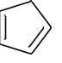和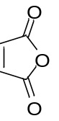合成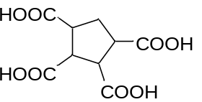

2、由丙烯为原料制备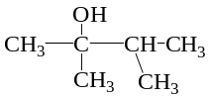
得分
七、推导结构（共10分）

1. 化合物A的分子式为C₅H₁₁Br，A和NaOH水溶液共热后生成B（C₅H₁₂O），B具有旋光性，能与钠作用放出氢气，与沙瑞特试剂反应得到C（C₅H₁₀O），B和C都可以发生碘仿反应，B和浓H₂SO₄共热生成D（C₅H₁₀），D经臭氧化和在还原剂存在下水解，则生成丙酮和乙醛。写出A、B、C、D的构造式。
2. 某化合物C₄H₆O₄（A）在加热后得到分子式为C₄H₄O₃的（B）。将（A）与过量甲醇及少量硫酸一起加热得分子式为C₆H₁₀O₄的（C）。（B）与过量的甲醇也得到（C），C与氢化铝锂作用后水解得到分子式为C₄H₁₀O₂的（D），试写出A，B，C，D的结构式。

